Fotocredits Bernadet ten Hove
GM 1 | 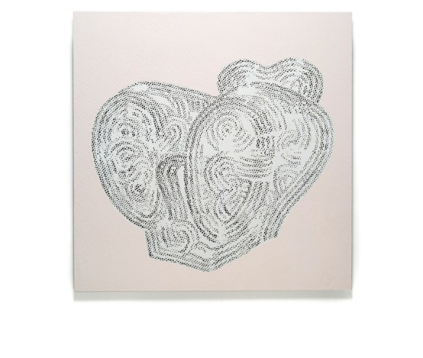 | Bernadet ten Hove, The Seat wih the Clearest View, 1999. (Oilstick en lakverf op hamerslagplaat, 30 x 130 cm).  ©fotograaf John Stoel
GM 2 | 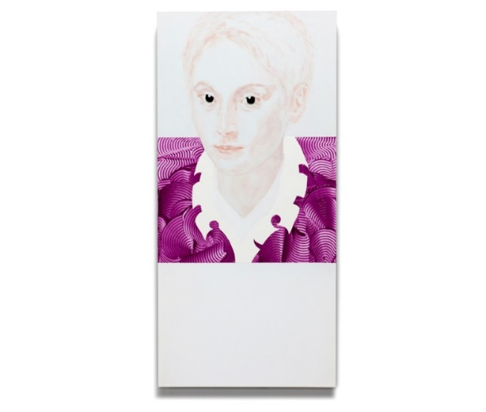 | Bernadet ten Hove, Baertje van Adrichem (naar Jacob Willemz. Delff), 2014.  ©fotograaf John Stoel
GM 3 | 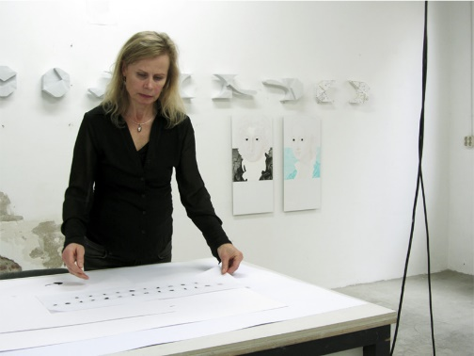 | Foto van Bernadet ten Hove in haar atelier.  ©fotograaf John Stoel
GM 4 | 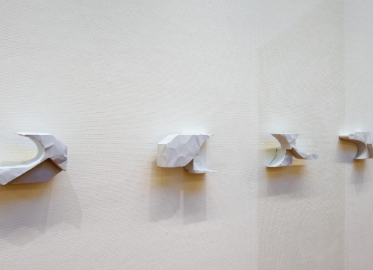 | Bernadet ten Hove, Implosion in Wide Latin (detail), 2013-2016.  ©fotograaf John Stoel
GM 5 | 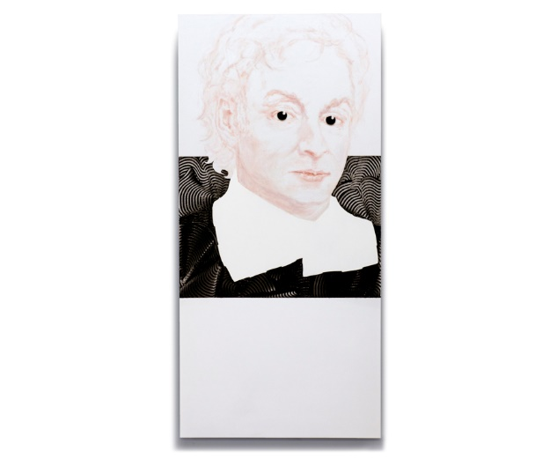 | Bernadet ten Hove, Joost van den Vondel (naar Govert Flinck), 2014.  ©fotograaf John Stoel
GM 6 | 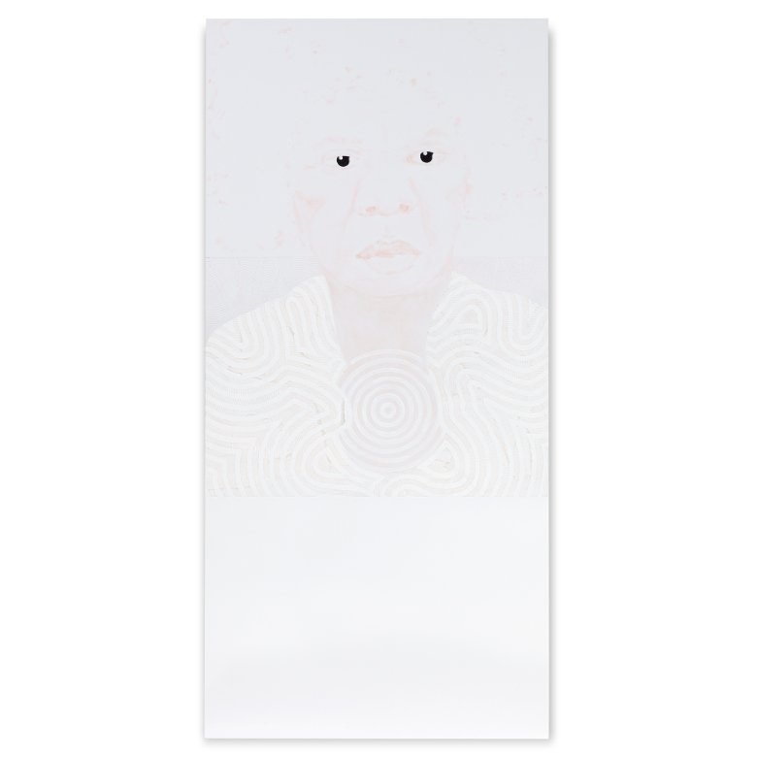 | Bernadet ten Hove, Aboriginal Woman/Earthkeeper, 2017.  ©fotograaf John Stoel

